Vážení rodičia,
dovoľte, aby sme sa aj tento rok obrátili na Vás s prosbou o príspevok na poukázanie 2% z Vašich daní za rok 2021 v prospech občianskeho združenia Združenie rodičov pri Gymnáziu Púchov.
Aj tento rok môžete pri daňovom priznaní venovať 2% z dane, ktoré by sa inak rozplynuli v príjmoch štátu. Dve percentá môže darovať fyzická, ale i právnická osoba, teda aj firma. V prípade, že sa rozhodnete darovať 2% z Vašich daní ako fyzická osoba, je nutné vyplniť „Vyhlásenie o poukázaní podielu zaplatenej dane z príjmov fyzickej osoby“ a „Potvrdenie o zaplatení dane z príjmov zo závislej činnosti“. Vyhlásenie Vám zasielame a na sekretariáte školy si ho môže Vaše dieťa vždy vyzdvihnúť. Tlačivo tiež nájdete na školskej stránke www.gymnazium-pu.sk, v časti Orgány školy–Rodičovská rada. Vyplnené tlačivá môžete odovzdať na sekretariáte školy do 29. apríla 2022, alebo priamo na daňovom úrade.
Ďakujeme Vám za doterajšiu podporu. Veríme, že postupné zmeny v našej škole vidno. Snažíme sa o dobrú študijnú atmosféru a kvalitné vyučovanie, ktoré prospeje rozvoju Vašich detí a ich príprave na vysokoškolské štúdium. Postupne realizujeme modernizáciu školy z rôznych zdrojov a to i vďaka Vašim príspevkom a dvom percentám.
V roku 2020 a 2021 sme z vyzbieraných peňazí podporovali školské online súťaže a spoluúčasť na mnohých projektoch. Podarilo sa nám vďaka Vašim príspevkom realizovať rozvojové projekty: z projektov TSK Zelené oči- úprava školskej záhrady, z projektu Erasmus+ sme nakúpili počítače a z projektu OPĽZ Ministerstva školstva- počítače pre učiteľov, čo výrazne uľahčilo online vyučovanie počas pandémie.
Z prostriedkov zruženia sme doplnili do tried kamery a mikrofóny tak, aby sme dokázali vyučovať online, ale aj zmiešaným, hybridným spôsobom. Z Vašich prostriedkov sme nakúpili techniku pre zriadenie Hudobnej miestnosti, a vymenili sme nábytok v učebni AUP v budove A.
Ďakujeme Vám za to, že sa rozhodnete pre podporu našej školy prostredníctvom nášho občianskeho združenia. Vaše darované finančné prostriedky poslúžia na zlepšenie kvality vyučovacieho procesu, zvýšenie možností rozvoja Vašich detí, našich študentov a podporu ich mimoškolských aktivít.
Nenechajte Vaše dane prepadnúť! Pomôžte škole a Vašim deťom!
V Púchove, 28.2.2022 Ing. Ľuboš Hyžák, predseda rodičovskej rady
PaedDr. Miroslav Kubičár, riaditeľ školy

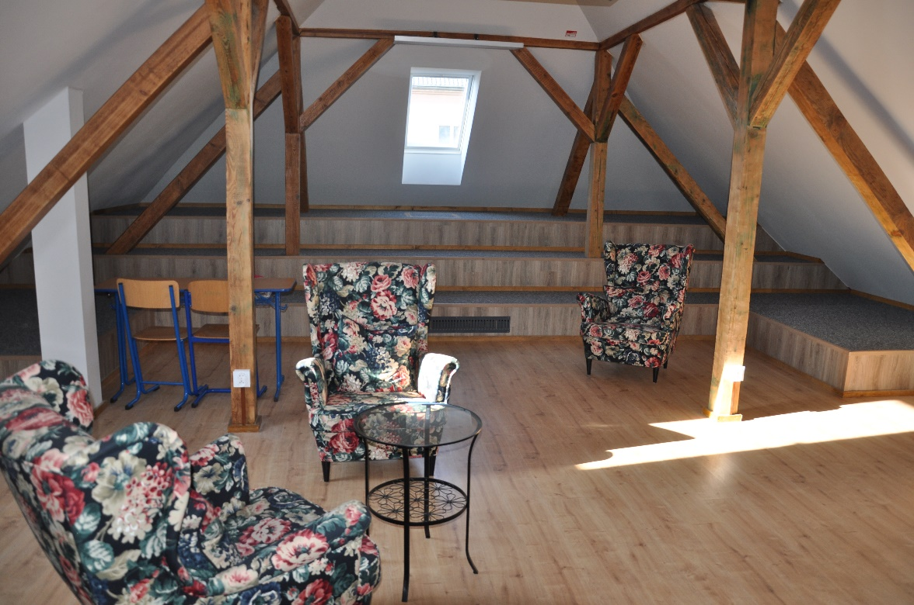

podkrovie

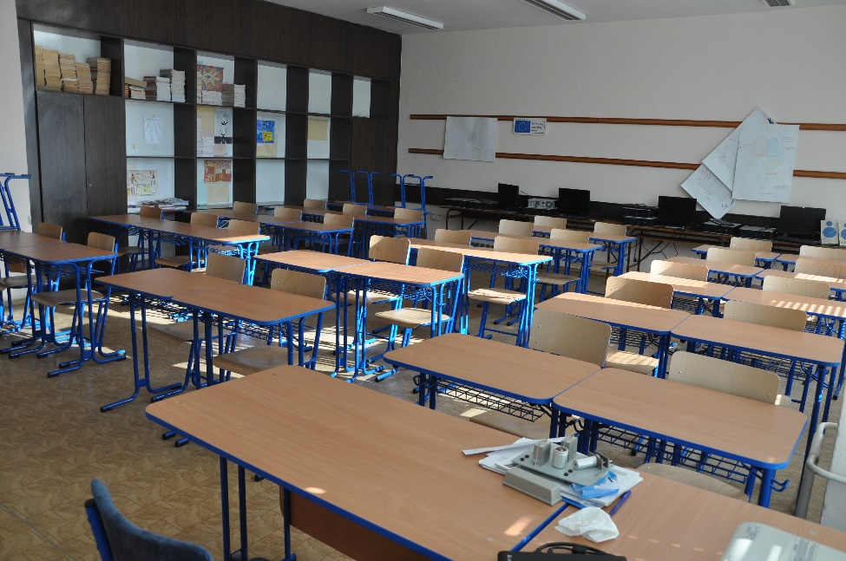
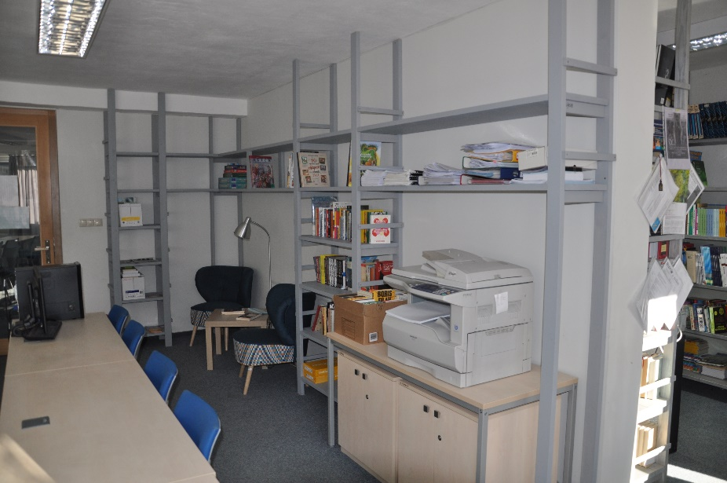
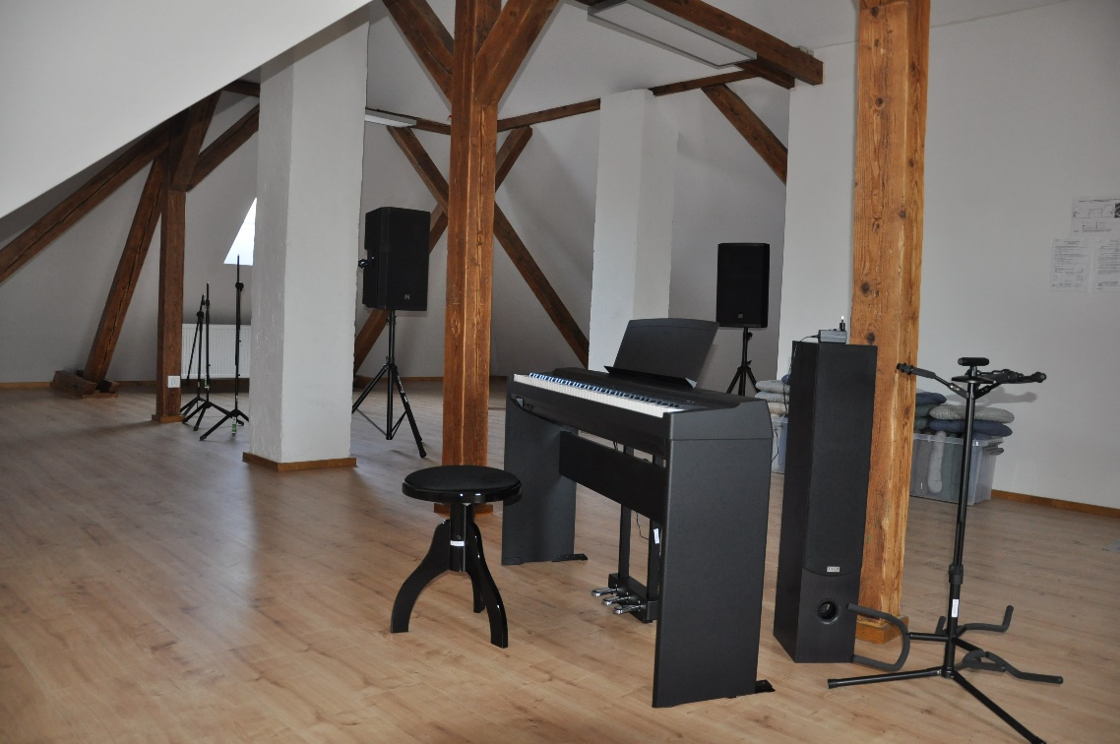
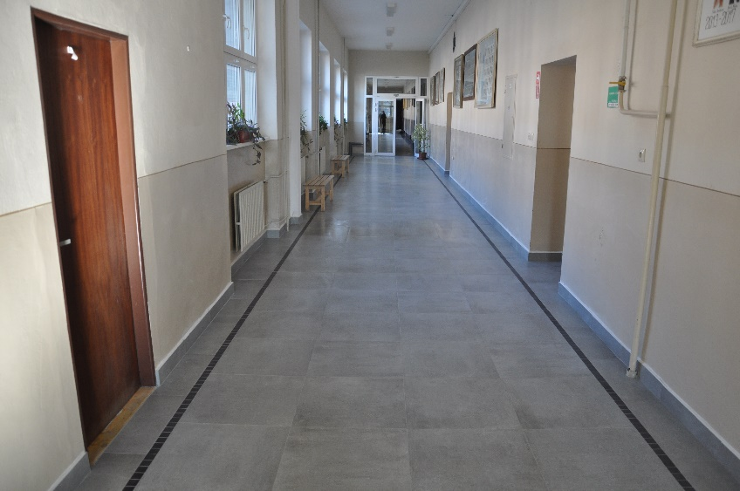
zariadenia v Hudobnej miestnosti
nová dlažba na chodbách
nábytok v triede AUP/A
regál v knižnici

